# Spécifications Fonctionnelles Générales

# <PayByWallet>

|  |  |  |  |  |  |  |  |
| --- | --- | --- | --- | --- | --- | --- | --- |
| **VALIDATION** | | | | | | | |
| **Nom – Fonction** | | | **Department - Company** | | | **Date** | **Visa** |
| TOUJRI Soukaina - Project Manager | | | PP SI-PayBy | | | **19-02-2020** |  |
|  | | |  | | |  |  |
|  | | |  | | |  |  |
|  | | |  | | |  |  |
|  | | |  | | |  |  |
|  | | |  | | |  |  |
| **MODIFICATIONS** | | | | | | | | |
| **Version** | **Date** | **Modifié par** | | **Pages modifiées** | **Observations** | | | |
|  |  |  | |  |  | | | |
|  |  |  | |  |  | | | |
|  |  |  | |  |  | | | |
|  |  |  | |  |  | | | |
|  |  |  | |  |  | | | |
|  |  |  | |  |  | | | |

## LA VISION

### Objectif du document

Ce document a comme objectif de présenter les spécifications fonctionnelles de la solution PayByWallet.

### Contexte et périmètre

La solution PayByWallet est une solution de paiement en ligne via M-Wallet, elle permet à tous les internautes qui possèdent un M-Wallet d’effectuer des paiements en ligne via leur application M-Wallet simplement en scannant un QR-CODE sur leur application ou en insérant une référence.

### Intervenants et acteurs

**a-les internautes** : Toutes les personnes désirant faire des achats en ligne que ce soit des clients SoPay, ou propriétaires d’un M-Wallet

* conditions : Posséder une application M-Wallet qui scanne les QR-CODE standard

**b-Les e-commerçants** : Tout site proposant un produit ou un service payant en ligne

* condition : Être client SOPAY pro.

### « As-Is » : Problèmes à résoudre

Problèmes liés aux internautes :

- les personnes non bancarisées n’ont pas de solutions simples.

-les clients sont méfiants à la saisie de leurs données bancaires.

-les petits paniers ne sont pas pris en charge par les moyens de paiements classiques ...

Problèmes liés aux e-commerçants :

-La Procédure d’intégration d’une solution de paiement en ligne prend plusieurs semaines.

-Procédure complexe nécessitant une expertise technique.

-Des commissions entre 3 et 4% sur chaque transaction plus les frais d’abonnement mensuel empêchent les e-commerçants de proposer le micropaiement.

### « To-Be » : Bénéfices de la solution

**Pour l’internaute :**

Paiement sécurisé : Le client ne communique pas ses coordonnées bancaires, et son seul interlocuteur est sa banque.

Opération rapide: L’opération se fait en quelques secondes seulement en scannant un QR Code ou via une référence, le compte marchand est instantanément crédité.

Simplicité d’utilisation : L’utilisation est intuitive et tout se fait dans une seule et même application.

Interopérabilité : L’utilisation d’un QR code interopérable quelque soit le Wallet de l’utilisateur.

**Pour l’e-commerçant :**

Simplicité et rapidité d’intégration : L’intégration est très simple et se fait en quelques secondes en téléchargeant un plugin que nous envoyons à l’e-commerçant

Accompagnement : une documentation est envoyée au commerçant pour le guider davantage.

Adapté aux micropaiements : Grâce à cette nouvelle solution, le commerçant peut désormais proposer des petits montants sans se soucier des commissions élevées.

## DÉFINITIONS ET ACRONYMES

### Acronymes

M-Wallet : Mobile Wallet

CMS: Content Management System

### Définitions

**Le QR code :**est un type de code-barres en deux dimensions constitué de modules noirs disposés dans un carré à fond blanc. L’agencement de ces points définit l’information que contient le code.

**Les** **paiements M-Wallet** : sont toutes les transactions effectuées depuis un téléphone mobile et débitées soit sur une carte bancaire, soit sur la facture opérateur, soit sur un Porte-monnaie électronique, qui peut être alimenté avec un dépôt de cash auprès d’un agent ou d’un commerçant

**Le micropaiement** est un mécanisme de paiement qui permet de procéder à l’achat de biens ou de services de faible montant

**CMS** : un système de gestion de contenu est une famille de logiciels destinés à la conception et à la mise à jour dynamique de sites Web ou d’applications multimédias.

## DÉFINITION DE LA SOLUTION CIBLE

Processus métier :

**Enrôlement d’un E-commerçant**

1. **Souscription à SOPAY PRO**Le commerçant souscrit à SOPAY PRO selon les conditions en vigueur
2. **Activation du paiement web**

* Suite à la demande du commerçant, un collaborateur procède à son ajout au niveau du Backoffice en renseignant toutes les informations requises suivantes :
* Après la validation, un mail confidentiel est envoyé automatiquement à l’E-Commerçant contenant ses identifiants de sécurité ainsi que le lien de la procédure d’installation

### Cas d’utilisation nominal de la solution

**A —Pour l’e-commerçant : Cas de l’intégration d’un plugin PayByWallet par le e-commerçant sur un CMS (exemple de Prestashop) :**

*Avant toute chose, l’e-commerçant doit impérativement avoir souscrit à un wallet Sopay Pro.

1) L’e-commerçant s’identifie sur son CMS comme à son habitude.

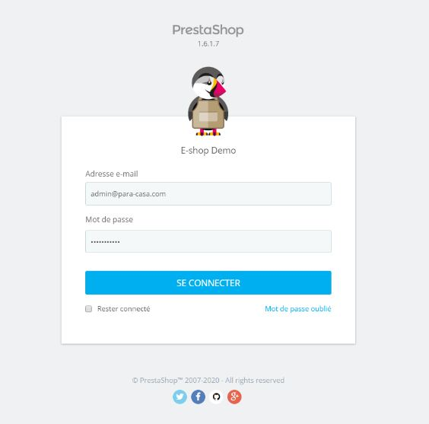

2) L’e-commerçant se rend sur le volet Module et service afin d’ajouter son module de paiement PayByWallet.

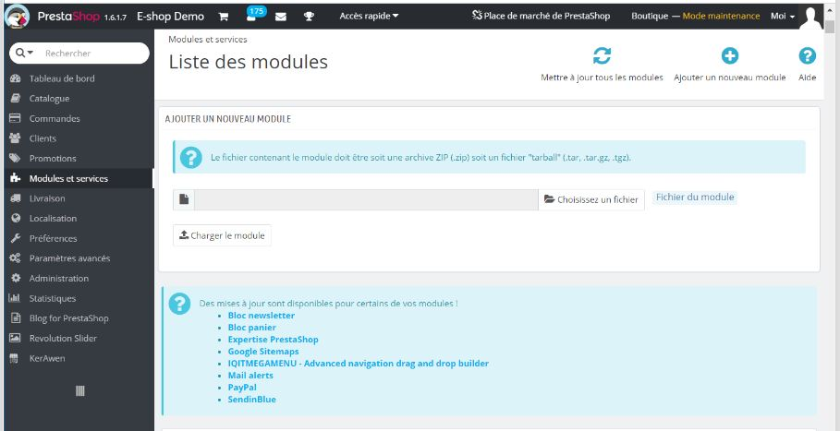

3) L’e-commerçant télécharge un fichier ZIP qu’on lui a envoyé au préalable.

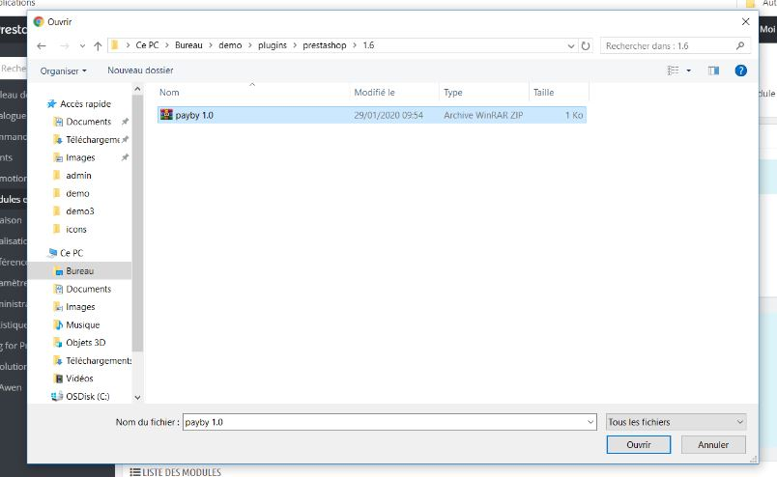

4) L’e-commerçant entre des identifiants confidentiels préalablement communiqués :

L’URL, l’ID du marchand, une clef confidentielle, une URL de validation.

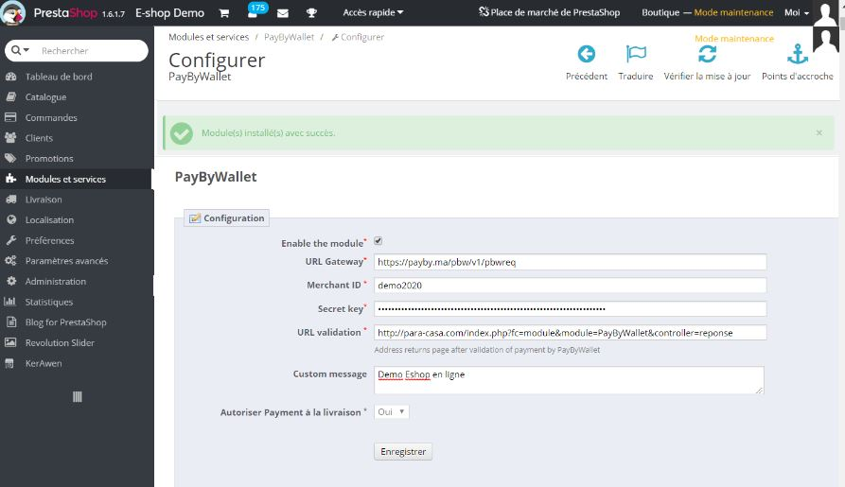

5) Le module PayByWallet est installé avec succès, désormais le marchand peut proposer des paiements en ligne via SoPay sur son site.

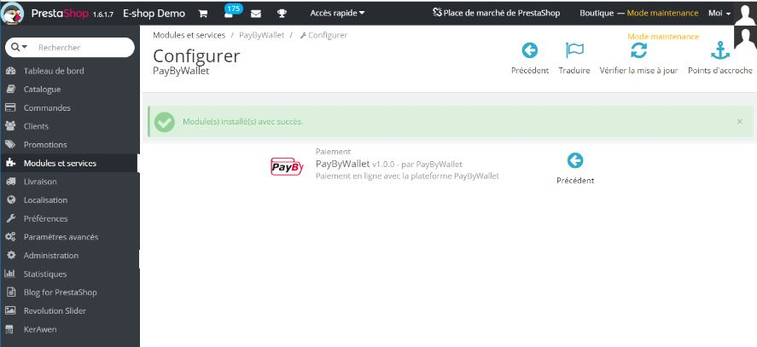

**B —Pour l’internaute : cas d’un achat en ligne via Sopay sur un site e-commerce :**

1) L’internaute se rend sur un site e-commerce proposant le paiement par SoPay.

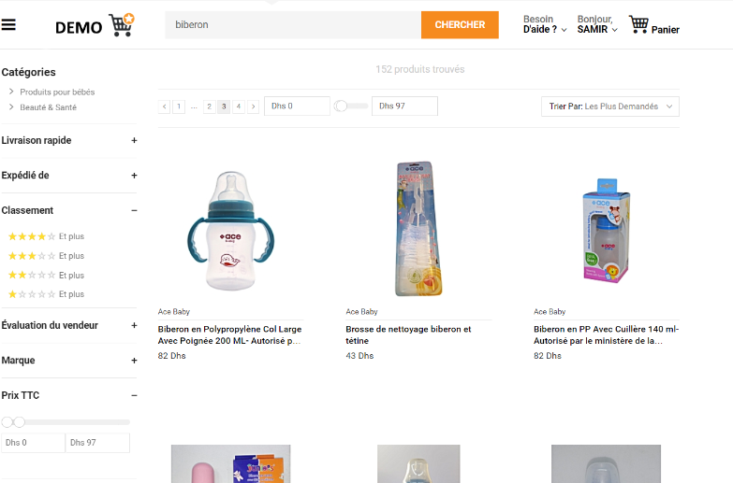

2) L’internaute fait ses achats comme d’habitude.

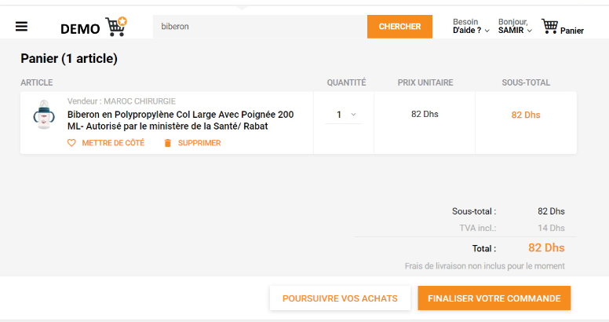

3) L’internaute choisit le paiement avec M-Wallet.

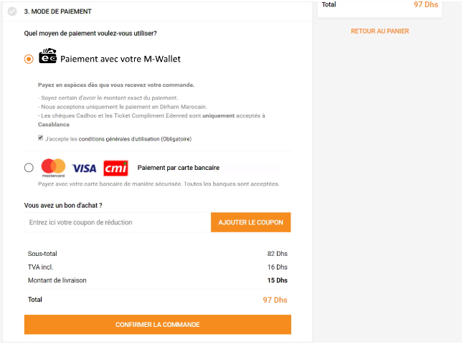  
4) L’internaute est redirigé vers une page de paiement affichant un QR-Code, une référence et le récapitulatif de la commande.

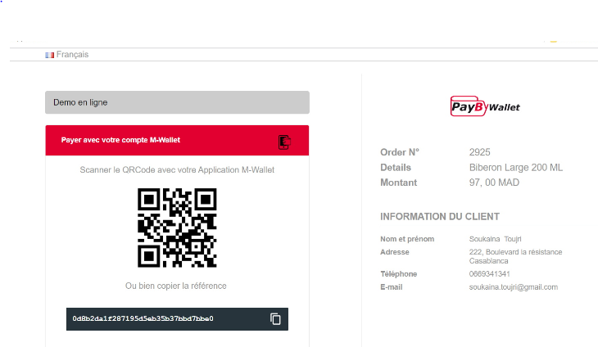

5) Pour finaliser son achat, pas besoin de sortir sa carte bancaire, l’internaute va s’identifier sur son application SoPay.

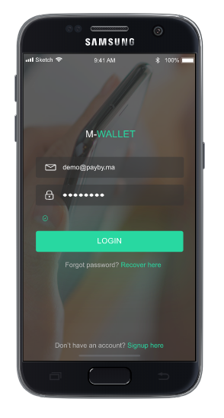

6) L’internaute choisit l’option paiement Web.

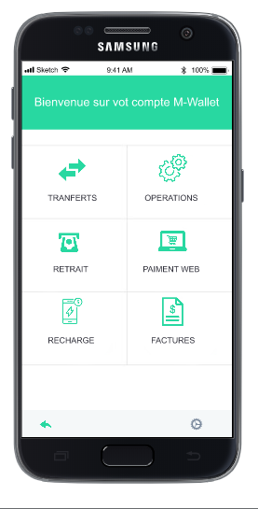

7) -Si l’internaute effectue son e-shopping sur son téléphone il choisira de saisir la référence

— si l’internaute effectue son e-shopping sur un autre appareil il choisira de scanner le QR-CODE.

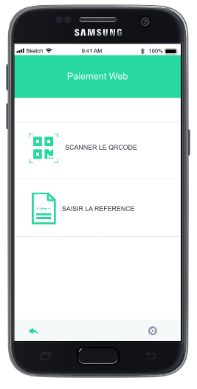

8)Depuis son application SoPay l’internaute scanne le QR-CODE affiché

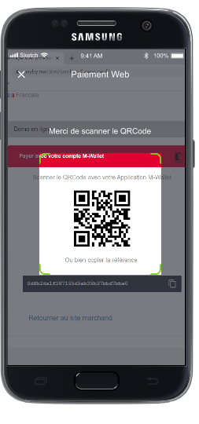

9) L’internaute confirme le paiement sur son application SoPay.

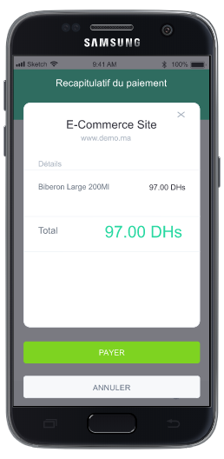

10) Un message de confirmation du paiement est affiché avec un numéro de suivi pour la traçabilité sur l’application.

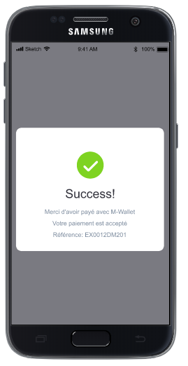

11) Un message de confirmation est affiché sur le site e-commerce ainsi que le numéro de suivi pour la traçabilité.

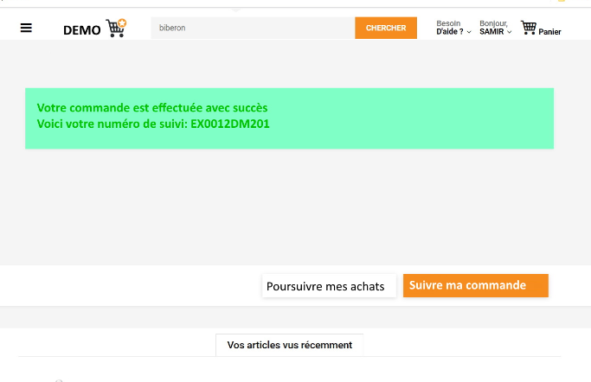

### Exigences fonctionnelles

E01 — Enrôlement de l’e-commerçant au service de paiement Web

* Acteur principal : L’e-commerçant
* Description succincte : *l’Acteur veut bénéficier du service, il doit être souscrit à SoPay Pro et au service paiement Web..*
* Criticité : *majeur*

E02 —Souscription au Wallet SoPay par l’internaute

* Acteur principal : L’internaute
* Description succincte : *l’Acteur veut faire des achats en ligne depuis son téléphone sans passer par un autre appareil, il doit être souscrit au Wallet Sopay.*
* Criticité : *mineure*

E03- Interopérabilité

* Acteur principal : SoPay
* Description succincte : *Accepter les paiements en ligne effectués par des Wallet confrère.*
* Criticité : *moyenne*

## EXIGENCES NON-FONCTIONNELLES

**Configuration :**

* **VM 1 :** 8 Go 4 CPU / JAVA 8, Tomcat 7
* **VM 2 :** 16 Go 4 CPU / JAVA 8, Tomcat 7
* **VM 3 :** 8 Go 4 CPU / Oracle ou MysQl

**\* Pour assurer la résilience en production, il faut une duplication de chaque VM**